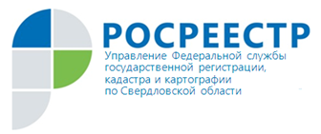 Пресс-релиз
Геодезия в объективе
Росреестр в марте по всей России проводит тематические мероприятия, посвящённые Дню работников геодезии и картографии. Ключевым событием стало открытие масштабной выставки «Геодезия в объективе», фотографии для которой представлены 85 регионами страны.
Основная экспозиция размещена в атриуме ведомства в Москве, ее посетили ветераны сферы геодезии и картографии, сотрудники Росреестра и подведомственных учреждений, руководители отраслевых высших учебных заведений и студенты.
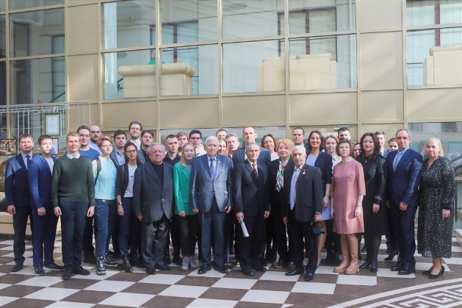
«По всей стране тысячи специалистов работают для развития территорий, транспортной инфраструктуры, строительства, навигационной деятельности, социального и экономического процветания регионов. На сегодня одной из приоритетных задач является реализация государственной программы «Национальная система пространственных данных», которая позволит предоставить новые цифровые сервисы для людей и бизнеса, создать единую среду разработки и использования геопространственных данных», - руководитель Росреестра Олег Скуфинский.
Примечательно, что во всех территориальных органах Росреестра также состоялось открытие фотовыставки «Геодезия в объективе».
Управление Росреестра по Свердловской области (далее – Управление) не стало исключением, организовало фотовыставку в здании по адресу г. Екатеринбург, ул. Крестинского, д.50 на втором этаже. Теперь граждане могут не только решить свой вопрос на личном приеме в ведомстве, но и окунуться в мир геодезии и картографии.
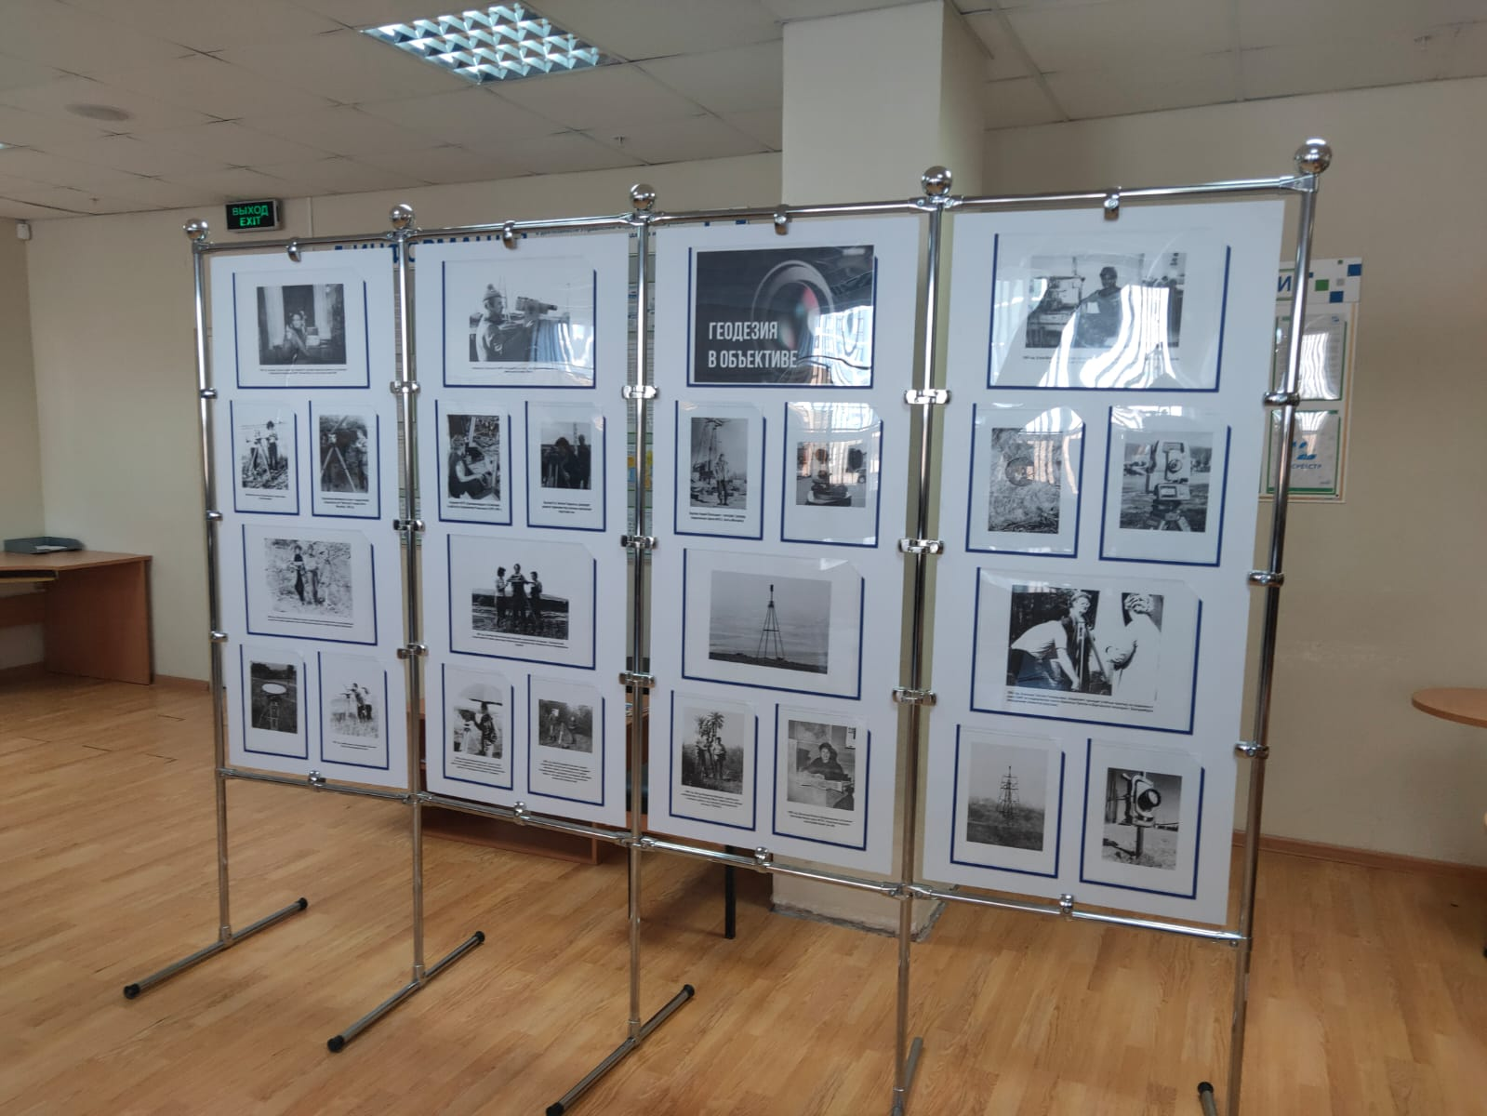Фотовыставка имеет исторический характер и освещает деятельность специалистов с 1982 года. Фотографии для выставки любезно предоставлены специалистами Управлений Росреестра по Уральскому Федеральному округу из личных архивов геодезистов.
Заместитель руководителя Управления Росреестра по Свердловской области Юлия Иванова: «У отечественной геодезии и картографии богатая история. Особую роль в ней играет вклад советских геодезистов и картографов. На фотографиях изображены геодезические и картографические работы в полевых условиях: съемка уреза воды Чекалинского водохранилища, восстановление на местности границ земельного участка Шабровского талькового комбината, экспедиция в республику Мали по реализации спутниковой навигационной системы ГЛОНАСС, которой мы сейчас открыто пользуемся. На снимках множество характерных эпизодов, из которых складывалась жизнь геодезиста в нашей стране в прошлом веке».
В ближайшее время с фотовыставкой «Геодезия в объективе» можно будет ознакомиться в онлайн-формате сайте Уральского государственного горного университета и Уральского государственного лесотехнического университета.
Кроме того, осознавая важность подготовки квалифицированных кадров для специальностей в сфере геодезии и картографии, Управление нередко участвует в учебном процессе.
23 марта проведена обучающая лекция в Уральском государственном лесотехническом университете для будущих специалистов в сфере земельно-имущественных отношений.
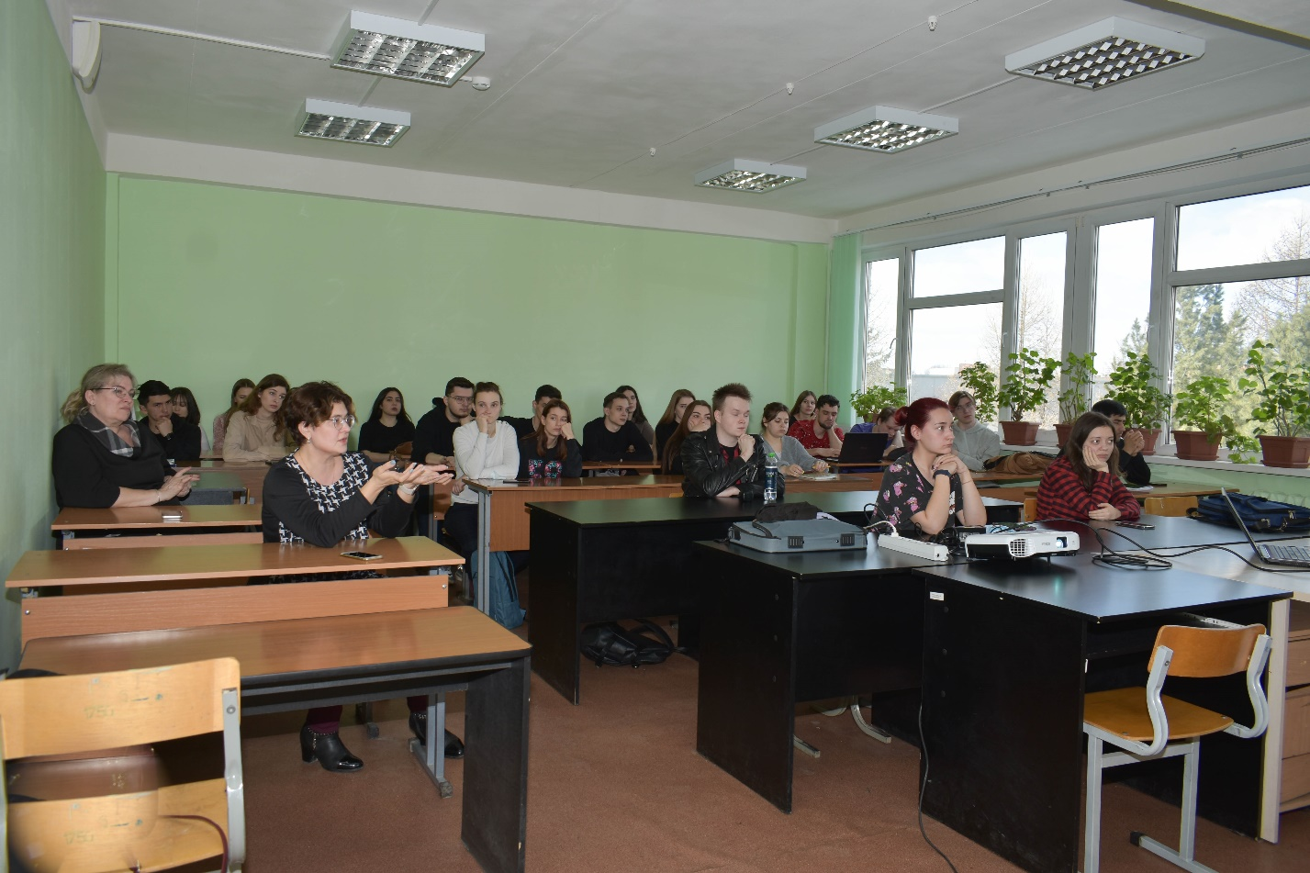
Эксперт «Школы Росреестра» ведущий специалист – эксперт отдела геодезии и картографии Управления Татьяна Ананьева провела лекцию для учащихся на курсе «Землеустройство и кадастр». В рамках мероприятия эксперт рассказала студентам об обследовании пунктов государственной геодезической сети на территории Свердловской области: «На сегодняшний день на территории Свердловской области находится 3744 геопункта. За 2019-2022 гг. специалистами отдела геодезии и картографии обобщена информация о 1005 геопунктах. Чтобы найти геопункты специалисты используют в своей работе не только топографические карты, но и проводят опросы местных жителей, лесников, охотников, а также используют приборные способы нахождения центров геодезических пунктов по имеющимся координатам, с использованием навигатора, спутникового оборудования ….».
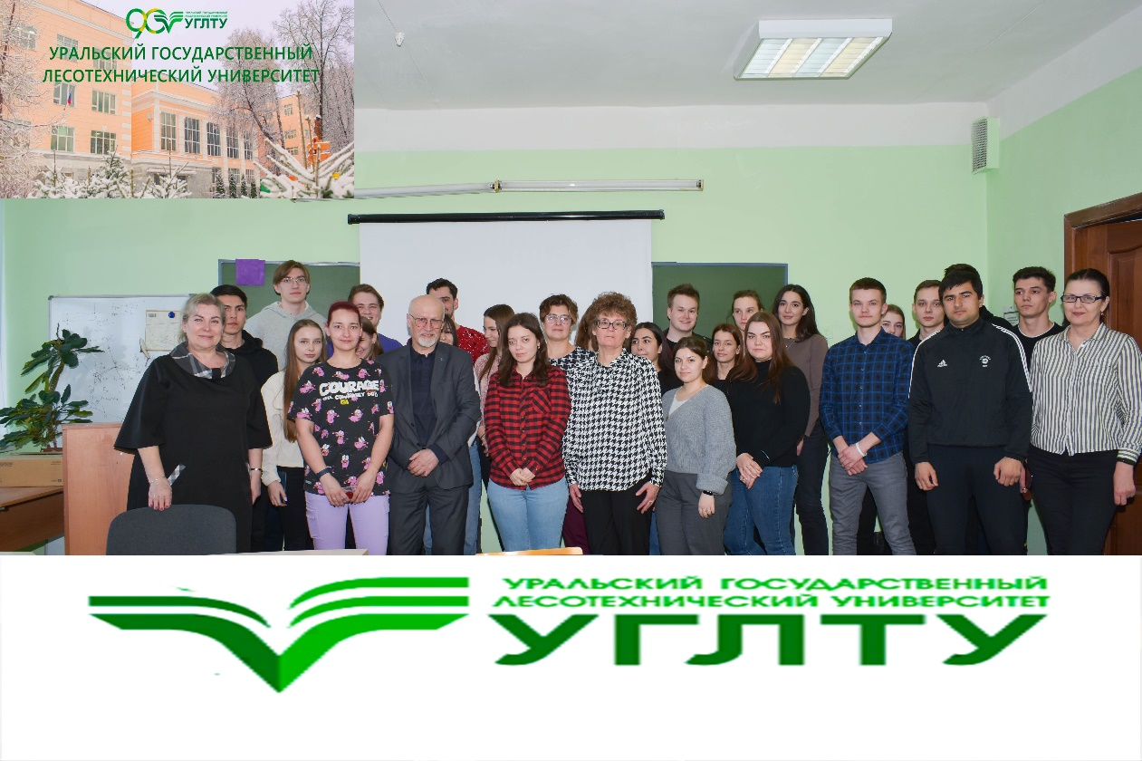
В завершении встречи представители Управления пригласили студентов на экскурсию для знакомства с ведомством, а также для прохождения практики, приобретения опыта и новых знаний в сфере земельно-имущественных отношений, которые в дальнейшем пригодятся молодым дипломированным специалистам после окончания университета.
Контакты для СМИ
Пресс-служба Управления Росреестра по Свердловской области
+7 343 375 40 81
press66_rosreestr@mail.ru
www.rosreestr.gov.ru
620062, г. Екатеринбург, ул. Генеральская, 6 а.

